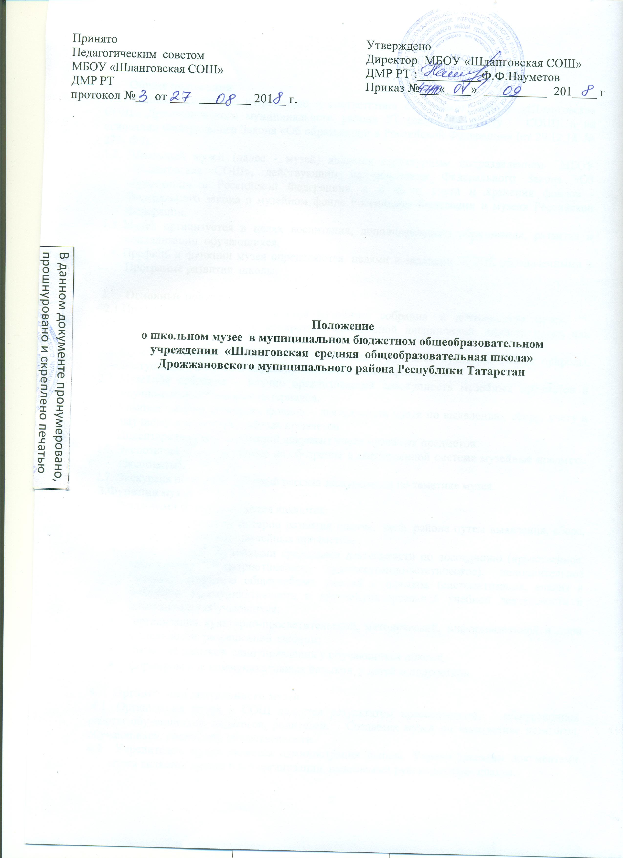

1. Общие положения
1.1. Данное Положение разработано в соответствии с Уставом МБОУ «Шланговская СОШ» Дрожжановского муниципального района РТ (далее по тексту СОШ) и на основании Федерального Закона «Об образовании в Российской Федерации» (от 29.12.12. № 273- ФЗ).
1.2. Школьный музей (далее - музей) является структурным подразделением МБОУ «Шланговская СОШ», действующим на основании Федерального Закона «Об образовании в Российской Федерации», а в части учета и хранения фондов -Федерального закона о музейном фонде Российской Федерации и музеях Российской Федерации.
1.3. Музей организуется в целях воспитания, дополнительного образования, развития и социализации обучающихся.
1.4. Профиль и функции музея определяются целями и задачами СОШ, обозначенными в Программе развития школы.

2. Основные понятия
2.1.Профиль музея – специализация музейного собрания и деятельности музея, обусловленная его связью с конкретной профильной дисциплиной, область науки или искусства.
2.2. Музейный предмет – памятник материальной и духовной культуры, объект природы, поступивший в музей и зафиксированный в инвентарной книге.
2.3. Музейное собрание – научно организованная совокупность музейных предметов и научно-вспомогательных материалов.
2.4. Комплектование музейных фондов – деятельность музея по выявлению, сбору, учету и научному описанию музейных предметов.
2.5. Инвентарная книга – основной документ учета музейных предметов.
2.6. Экспозиция – выставленные на обозрение в определенной системе музейные предметы (экспонаты).
2.7. Экскурсия по музею – связный рассказ экскурсовода по тематике музея.
3.Функция музея
3.1.Основными функциями музея являются:
- документирование истории развития школы, села, района путем выявления, сбора, изучения и хранения музейных предметов;
- осуществление музейными средствами деятельности по воспитанию (нравственное, гражданско - патриотическое, художественно-эстетическое), дополнительное бучению, развитию общеучебных умений и навыков (систематизация, анализ и бобщение, коммуникативность и другие),универсальной учебной деятельности и социализации обучающихся;
- организация культурно-просветительской, методической, информационной и иной деятельности, разрешенной законом;
- развитие навыков самоуправления у обучающихся школы;
- формирование коммуникативных навыков у детей и подростков.

4. Организация деятельности музея
4.1. Организация музея в СОШ является результатом краеведческой, экскурсионной работы обучающихся, педагогов, родителей. Создается музей по инициативе педагогов, обучающихся, родителей, общественности.
4.2. Учредителем музея является администрация школы. Учредительными документами музея является приказ о его организации, издаваемый руководителем школы.
4.3. Деятельность музея регламентируется Положением, утверждаемым руководителем СОШ.
4.4. Организационные условия для создания музея:
- Формирование музейного актива из числа обучающихся, педагогов, родителей;
- собрание и регистрация в инвентарной книге музейных предметов;
- выделение помещения и оборудование для хранения и экспонирования
- музейных предметов;
- музейная экспозиция;
- разработка Положения о музее, о Совете музея как органе детского самоуправления.
4.5. Учет и регистрация музея осуществляется в соответствии с девствующими правилами.
4.6. Основными направлениями музея являются:
- поисковая работа среди выпускников, педагогов, родителей школы, которую осуществляют по заданию Совета музея классные коллективы и члены музея;
- организация встреч, переписки, интервьюирования с интересными людьми по тематике музея;
- организация внутри музейной работы (сбор, систематизация, оформление и хранение музейных экспонатов) силами членов Совета музея;
- экскурсионная деятельность (по тематике, разрабатываемой Советом музея по запросу администрации школы, общественности).
5. Учет и обеспечение сохранности фондов музея
5.1. Учет музейных предметов собрания музея осуществляется раздельно по основному и научно-вспомогательному фондам:
- учет музейных предметов основного фонда (подлинных документов, фото и видео-материалов, экспонатов и других предметов) осуществляется в инвентарной книге музея;
- учет научно-вспомогательных материалов (копий, макетов, диаграмм и т.п.) осуществляется в книге учета научно-вспомогательного фонда.
5.2. Ответственность за сохранность фондов музея несет руководитель музея.
5.3. Хранение в музеях взрывоопасных и иных предметов, угрожающих жизни и безопасности людей, категорически запрещается.
5.4. Хранение огнестрельного и холодного оружия, предметов из драгоценных металлов и камней осуществляется в соответствии с действующим законодательством.
5.5. Предметы, сохранность которых не может быть обеспечена музеем, должны быть преданы на хранение в ближайший или профильный музей, архив.
6. Руководство деятельностью музея
6.1. Общее руководство деятельностью музея осуществляет заместитель директора по воспитательной работе.
6.2. Непосредственное руководство практической деятельностью музея осуществляет руководитель музея, назначенный приказом по СОШ.
6.3. Текущую работу музея осуществляет Совет музея.
6.4. В целях оказания помощи музею может быть организован Совет содействия или попечительский Совет.
7. Реорганизация музея
Вопрос о реорганизации (ликвидации) музея, а также о судьбе его коллекций решается учредителем по согласованию с вышестоящим органом управления образования.

Разработал: зам дир по ВР Мухаметзянов Ф.А.

